EKSPERIMEN KONVERSI ENERGI PADA SERVOMOTOR DITUNJANGI OLEH SENSOR KETINGGIAN AIR BERBASIS ARDUINO UNO DAN DITERPAKAN PADA RANCANGAN PRODUK TEPATNYA PINTU GERBANG SELOKAN PEMBATAS BANJIR OTOMATIS

Raden Mohammad Rizky Ridwansyah¹, Zenal Abidin² Slamet Riyadi² Ade Herdiana² Hendra Firdaus² dan Laela Maya Nurhayati²
¹ Jurusan Teknik Mesin, Fakultas Teknik, Universitas Galuh
Jl. R. E. Martadinata No.150, Mekarjaya, Baregbeg, Kabupaten Ciamis, Jawa Barat 46213
² Jurusan Teknik Mesin, Fakultas Teknik, Universitas Galuh
Jl. R. E. Martadinata No.150, Mekarjaya, Baregbeg, Kabupaten Ciamis, Jawa Barat 46213
Email: rdmohrr96@gmail.com, Zenalabidin1682@gmail.com, slametriyadi.cms@gmail.com, adethemox@gmail.com, hendrafirdaus@gmail.com, laelamn17@gmail.com

Abstrak
Suhu pada Gelas Air dengan Perbedaan Suhu tersebut memang dapat Mempengaruhi Kecepatan yang dihasilkan oleh Aktuator Servomotor berkat Penunjang Kemudi yaitu menggunakan Sensor Ketinggian Air yang dicelupkan Pada Gelas Air tersebut telah dituangkan oleh Kedua Botol tersebut bermaksud Menggunakan Suhu Air Dingin dan Suhu Air Panas bahwa Sebagai Persamaannya dapat Menghasilkan Energi Air menjadi Energi Listrik menghasilkan Energi Mekanik namun Sebagai Perbedaannya bahwa Apabila Menggunakan Air Dingin maka Kecepatan Servomotor dari Awal mula Bergerak dengan Lambat menjadi Cepat dan sampai Terakhir Gerakan menjadi Kencang Terkecuali Apabila Menggunakan Air Panas maka Kecepatan Servomotor dari Awal mula Bergerak dengan Cepat menjadi Kencang dan Sampai Terakhir Gerakan menjadi Lincah. Selanjutnya sesuai Kami harapkan bahwa Kami menunjukkan Ilustrasinya saja dengan Menggunakan Perangkat Lunak AutoCAD basis 2D, 2D Wireframe dan 3D sebeleum menjadi Demonstrasi Produk. Sistem Kontrol ini Hanya Menggunakan Sistem Kontrol Otomatis Karena Hanya Ada Aktuator dan Sensor Saja.

Kata kunci: 2D, 3D, Sistem, Kontrol, Otomatis

- PENDAHULUAN
Mekatronika adalah teknologi atau rekayasa yang menggabungkan teknologi tentang Mesin, Elektronika, dan Informatika untuk merancang, memproduksi, mengoperasikan dan memelihara sistem untuk mencapai tujuan yang diamanatkan. Sistem Kendali adalah suatu susunan komponen fisik yang terhubung atau terkait sedemikian rupa sehinga dapat memerintah, mengarahkan, atau mengatur diri sendiri atau sistem lain. Di dalam dunia engineering dan science sistem kendali cenderung dimaksudkan untuk sistem kendali dinamis.
Mesin Konversi Energi adalah suatu pesawat yang berfungsi untuk mengubah suatu energi menjadi energi lain. Sehingga menghasilkan suatu usaha/kerja yang dimanfaatkan untuk kepentingan manusia. Mekanika Fluida adalah cabang dari ilmu fisika yang mempelajari mengenai zat fluida (cair, gas dan plasma) dan gaya yang bekerja padanya. Derajat kebebasan (degree of freedom) adalah derajat independensi yang diperlukan untuk menyatakan posisi suatu sistem pada setiap saat.
Sensor Ketinggian Air (Water Level Sensor) adalah alat pendeteksi dan pengukuran ketinggian dan tekanan air dengan fitur dapat merekam pengukuran secara otomatis melalui sensor dengan prinsip kerja data logging system. Servo Motor adalah perangkat listrik yang digunakan pada mesin-mesin industri pintar yang berfungsi untuk mendorong atau memutar objek dengan kontrol yang dengan presisi tinggi dalam hal posisi sudut, akselerasi dan kecepatan, sebuah kemampuan yang tidak dimiliki oleh motor biasa.
Mikrokontroler adalah sebuah komputer kecil yang dikemas dalam bentuk chip IC (Integrated Circuit) dan dirancang untuk melakukan tugas atau operasi tertentu. Pada dasarnya, sebuah IC Mikrokontroler terdiri dari satu atau lebih Inti Prosesor (CPU), Memori (RAM dan ROM) serta perangkat Input dan Output yang dapat diprogram. Bahasa mesin atau kode mesin merupakan satu-satunya bahasa yang bisa di olah komputer secara langsung tanpa transformasi sebelumnya (kompilasi). Bahasa tingkat menengah memberikan satu tingkat abstraksi di atas kode mesin. Bahasa assembly memiliki sedikit semantik atau spesifikasi formal, karena hanya pemetaan simbol yang dapat di baca manusia. Saat ini bahasa pemrograman generasi kelima tetap di kategorikan bahasa pemrograman tingkat tinggi meskipun sudah berkembang sangat jauh dari bahasa pemrograman tingkat tinggi semula. Contoh bahasa pemrograman tingkat tinggi termasuk C++ (Turbo C++), Visual Basic (non – .NET), PHP (prosedural), Delphi (Borland) dan Pascal (Turbo Pascal).

- METODOLOGI
  - Bahan-Bahan Penelitian yang Dibutuhkan berdasarkan Pendanaan
Untuk Mengetahui Bahan-Bahan Penelitian yang Dibutuhkan berdasarkan Pendanaan Sesuai dengan Tujuan Kami menyangkut Eksperimen Konversi Energi Pada Servomotor ditunjangi oleh Sensor Ketinggian Air bahwa terdapat ada sebuah Catatan Penting dibawah ini berikut

No | Bahan Penelitian | Dana yang Dibutuhkan
1 | Mikrokontroler Arduino UNO R3+Kabel USB | Rp.82.000
2 | Micro Servomotor SG90s 1 Pcs | Rp.25.000
3 | Sensor Ketinggian Air 1 Pcs | Rp.15.000
4 | Power Bank Joyseus 5 Volt 1000 Mah | Rp.88.000
5 | Kabel Jumper Male to Female 40 Pcs | Rp.20.000,-
6 | Kabel Jumper Male to Male 40 Pcs | Rp.15.000,-
7 | PCB Breadboard Solderless 830 Titik | Rp.9.000,-
 | Total | Rp.254.000,-
Tabel 1. Daftar Bahan Penelitian yang Dibutuhkan Berdasarkan Pendanaan

  - Alat-Alat Penelitian yang Dibutuhkan
Untuk Membuktikan Rancangan Produk yang Perlu Didemonstrasikan tepatnya Melalui Perangkat Lunak AutoCAD berbasis 2D, 2D Wireframe dan 3D yang bertujuan Untuk Membuktikan Rencana Demonstrasi Produk yang Kami Harapkan tapi Sayangnya Kami tidak punya Dana untuk Membuatnya maka Rancangan Produk ini Hanya Menunjukkan Bentuk Ilustrasinya Secara Aplikatif.

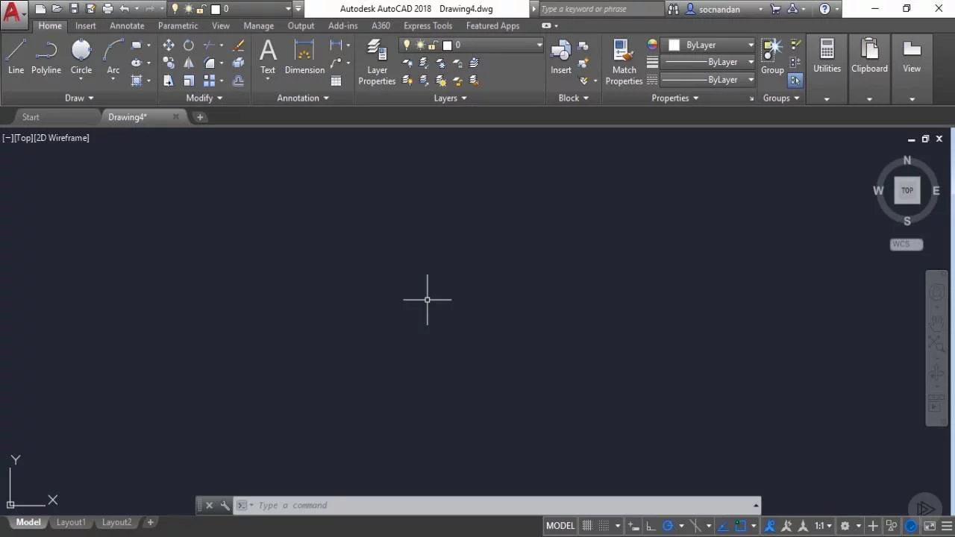
Gambar 1. Perangkat Lunak AutoCAD digunakan Untuk Membuktikan Bentuk Ilustrasinya

Kemudian Untuk Mengenai Alat-Alat yang Dibutuhkan Menggunakan Perangkat Lunak Arduino IDE dengan Fungsi Untuk Membuat Sketsa Kode Pemrograman Pada Suatu Instrumentasi sesuai Harapan Kami bermaksud Memberikan Kode-Kode Program Untuk Di-Upload pada Mikrokontroler Arduino Uno.

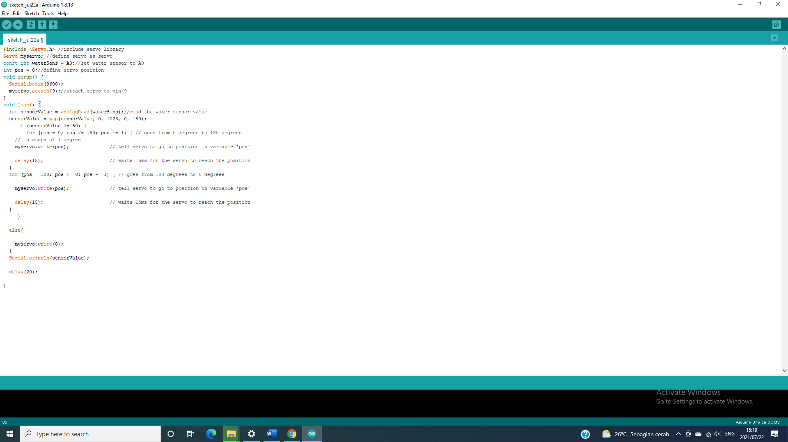
Gambar 2. Sketsa Kode Pemrograman Untuk Di-Upload Pada Mikrokontroler Arduino Uno

Untuk Mengenai Rancangan Instalasi Perkabelan Pada Suatu Instrumentasi Sesuai dengan Kebutuhan Sketsa Pemrograman yang akan di-upload menuju Mikrokontroler Arduino Uno dengan Cara Menggunakan Perangkat Lunak Fritzing dan Seperti inilah Bentuk Rancangan Instalasi Perkabelan Sebelum Melakukan Eksperimen tersebut berikut:

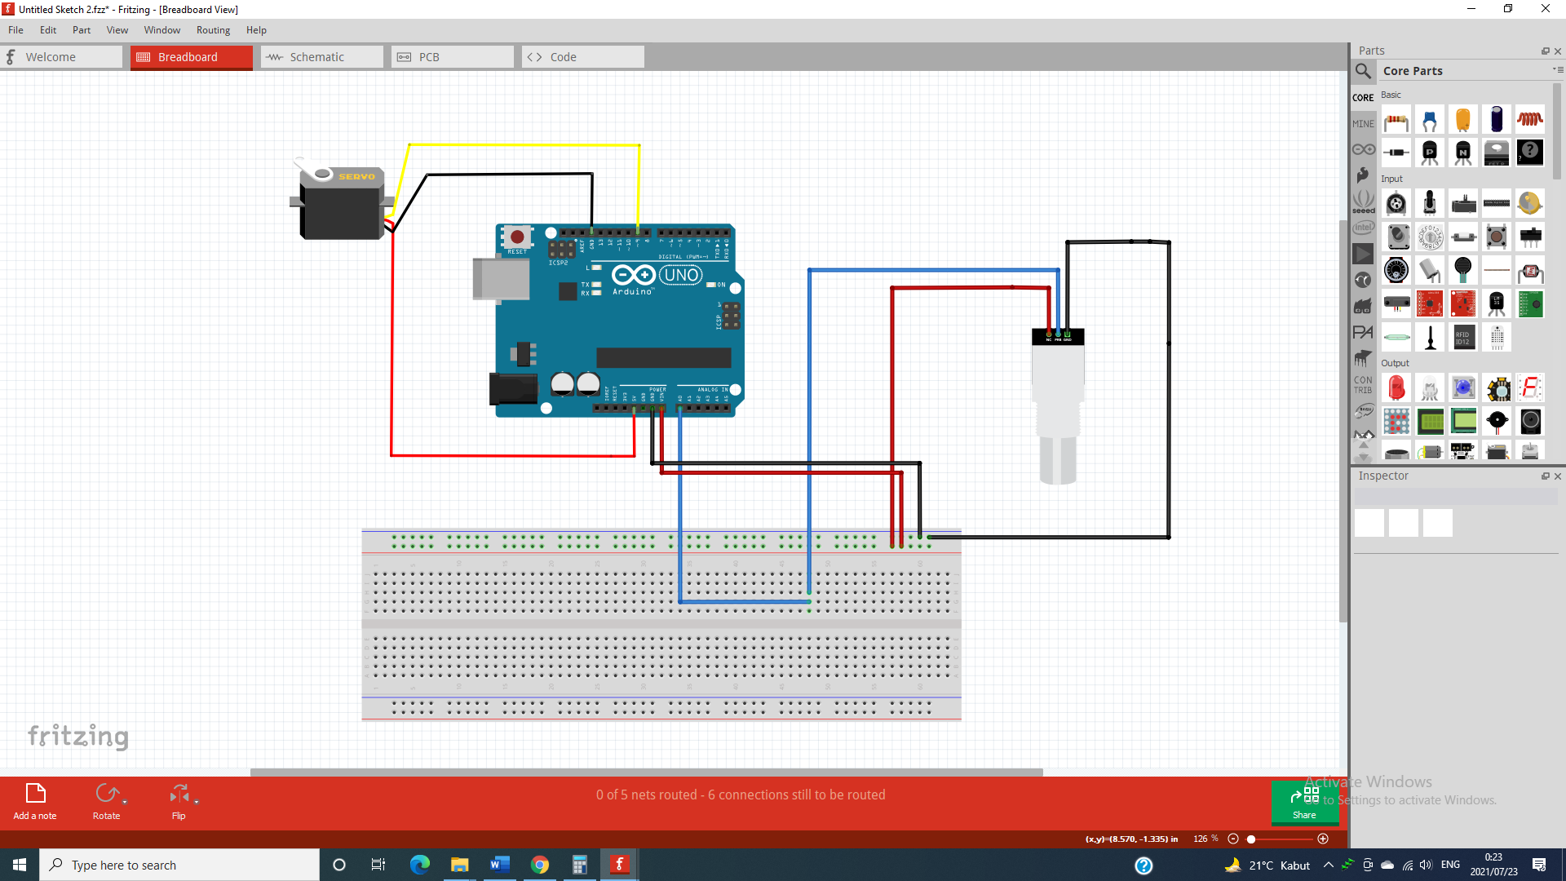
Gambar 3. Rancangan Instalasi Perkabelan pada Mikrokontroler Arduino Uno Melalui Fritzing

Selanjutnya Untuk Membuat Sistem Kontrol Pada Pintu Gerbang Selokan Pembatas Banjir Otomatis Menggunakan Perangkat Lunak Simulink MATLAB Supaya mampu Membuktikan tentang Sinkronisasi antara Eksperimen Secara Kenyataan dan Simulasi agar Pembuktian tersebut Menjadi Lebih Objektif.

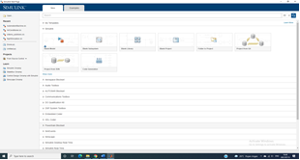

Gambar 4. Perangkat Lunak Simulink MATLAB

  - Alur Penelitian
Jadi Sebagai Alur Penelitian yang telah Kami Susunkan sesuai Dengan Kesepakatan Bersama melalui Perencanaan yang Benar-benar Matang tapi Realistis dengan Mengambil Keputusan yang Tepat tapi Berguna untuk Mempresentasikan Pembuktian Karya Kami Secara Prosedur berikut:

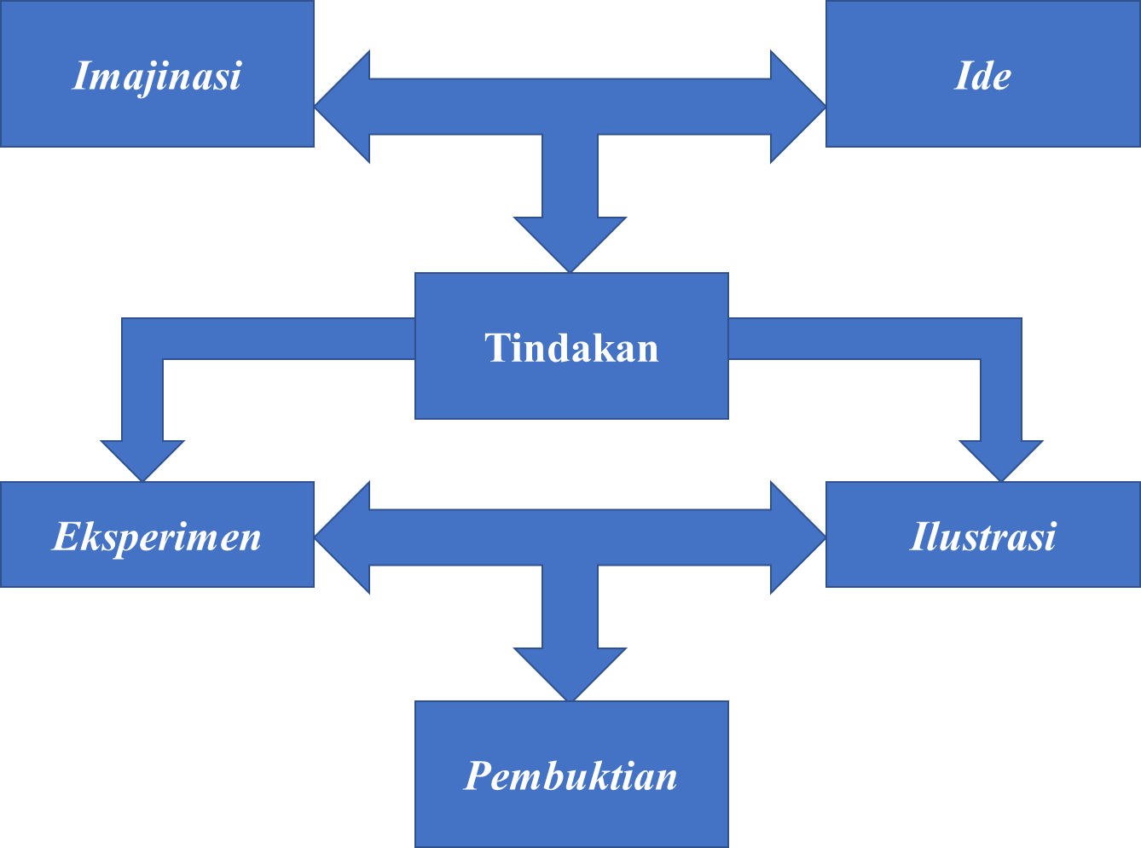

Gambar 5. Alur Penelitian Untuk Menyusun Hasil Karya Kami

3. HASIL DAN PEMBAHASAN

3.1 Hasil Eksperimen Konversi Energi Pada Servomotor Ditunjangi oleh Sensor Ketinggian Air Secara Objektif

Sebelum Kami Menunjukkan Sebuah Hasil Eksperimennya bahwa yang akan ditampilkan terlebih dahulu yaitu Sebuah Demonstrasi Produk yang telah Kami Rakit sesuai dengan Sketsa Kode Pemrogaman dan Rancangan Instalasi Perkabelan berikut:

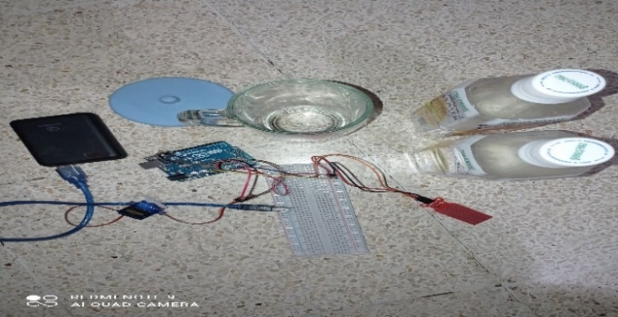

Gambar 6a. Hasil Demonstrasi Produk Untuk Melaksanakan Eksperimen Konversi Energi pada Aktuator Servomotor ditunjangi oleh Sensor Ketinggian Air berbasis Arduino Uno

Kemudian Ketika Melakukan Eksperimen dengan Cara Menyediakan Gelas dan Dua Botol yang berisi Air yang bersuhu Dingin dan Panas dan Untuk Mengetahui Hasil Eksperimen Pada Konversi Energi Pada Aktuator Servomotor Ditunjangi Oleh Sensor Ketinggian Air berbasis Arduino Uno dengan Bukti berikut:

Percobaan | Suhu Gelas Air | Ketinggian Air Rendah | Ketinggian Air Sedang | Ketinggian Air Tinggi
1 | Air Dingin | Bergerak dengan Lambat | Bergerak dengan Cepat | Bargerak dengan Kencang
2 | Air Panas | Bergerak dengan Cepat | Bergerak dengan Kencang | Bergerak dengan Lincah

Tabel 2. Hasil Eksperimen pada Konversi Energi pada Aktuator Servomotor Ditunjangi oleh Sensor Ketinggian Air berbasis Arduino Uno

Dapat Diartikan Suhu pada Gelas Air dengan Perbedaan Suhu tersebut memang dapat Mempengaruhi Kecepatan yang dihasilkan oleh Aktuator Servomotor berkat Penunjang Kemudi yaitu menggunakan Sensor Ketinggian Air yang dicelupkan Pada Gelas Air tersebut telah dituangkan oleh Kedua Botol tersebut bermaksud Menggunakan Suhu Air Dingin dan Suhu Air Panas bahwa Sebagai Persamaannya dapat Menghasilkan Energi Air menjadi Energi Listrik menghasilkan Energi Mekanik namun Sebagai Perbedaannya bahwa Apabila Menggunakan Air Dingin maka Kecepatan Servomotor dari Awal mula Bergerak dengan Lambat menjadi Cepat dan sampai Terakhir Gerakan menjadi Kencang Terkecuali Apabila Menggunakan Air Panas maka Kecepatan Servomotor dari Awal mula Bergerak dengan Cepat menjadi Kencang dan Sampai Terakhir Gerakan menjadi Lincah. Inilah Bukti Dokumentasi Eksperimen sesuai Harapan Kami yang ada dibawah berikut:

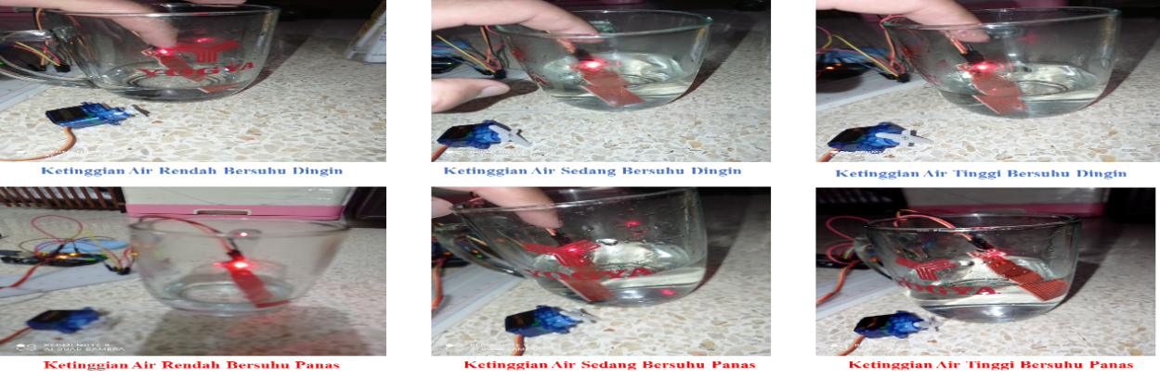

Gambar 6b. Perbandingan Hasil Eksperimen tersebut dengan Menggunakan Suhu Dingin dan Panas Pada Gelas Air yang telah dituangkan

3.2 Pembuktian Ilustrasi Rancangan Produk tepatnya Pintu Gerbang Selokan Pembatas Banjir Otomatis, Manfaat dan Cara Kerjanya

Selanjutnya sesuai Kami harapkan bahwa Kami menunjukkan Ilustrasi Produk saja dengan Menggunakan Perangkat Lunak AutoCAD basis 2D, 2D Wireframe dan 3D sebelum menjadi Demonstrasi Produk tapi Sayangnya Kami masih belum punya dana untuk membuat sebuah Demonstrasi tetapi hanya menunjukkan Bentuk Ilustrasi dibawah ini berikut:

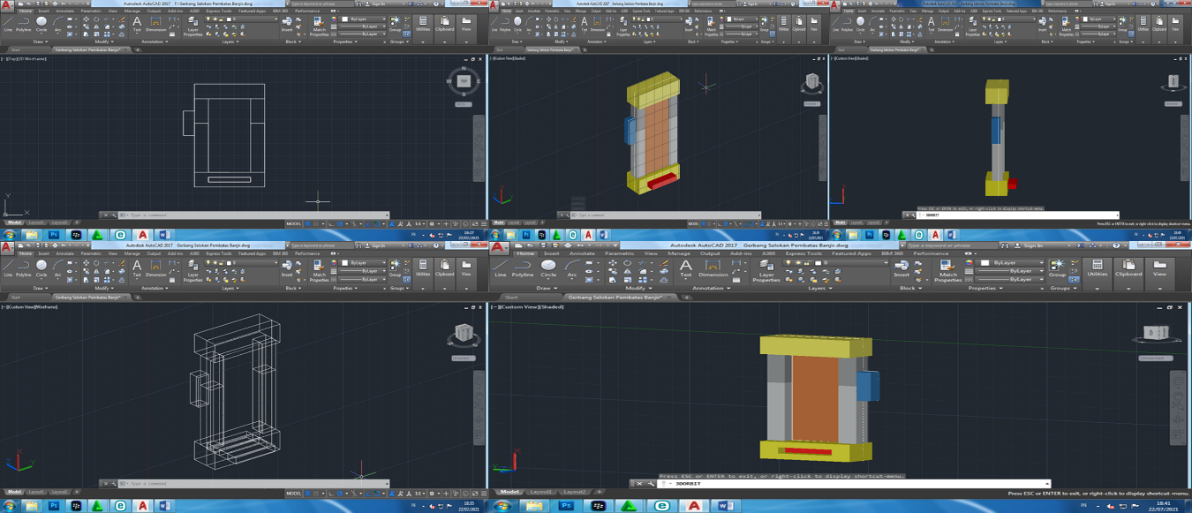

Gambar 7. Hasil Ilustrasi Produk sebelum menjadi Sebuah Demonstrasi Produk pada Pintu Gerbang Selokan Pembatas Otomatis mulai dari Aspek 2D, 2D Wireframe dan 3D

Sebagai Manfaatnya bahwa dapat digunakan Untuk Mengatasi Bencana Banjir yang sering terjadi didalam Selokan Air bahwa inilah sebagai Alat Pengelola Bencana Banjir yang dikaitkan dengan Hasil Eksperimen Konversi Energi pada Aktuator Servomotor ditunjangi oleh Sensor Ketinggian Air bahwa Cara Kerjanya bahwa Ketika ada Air Banjir Melewati Selokan bahwa Sensor Ketinggian Air ada dibawah Selokan Untuk Mendeteksi Seberapa Tinggikah Air yang Mengalir tersebut maka Otomatis Servomotor yang terhubung pada Rolling door melalui Tali Penarik akan Bergerak dengan 180 Derajat supaya mampu Mengurangi Bencana Banjir tersebut.

3.3 Sistem Kontrol Pada Pintu Gerbang Selokan Pembatas Banjir Otomatis

Untuk Bagian Terakhir Mengenai Sistem Kontrol yang telah Kami Susunkan sesuai dengan Pembuktian Hasil Eksperimen tersebut yang ada dibawah berikut:

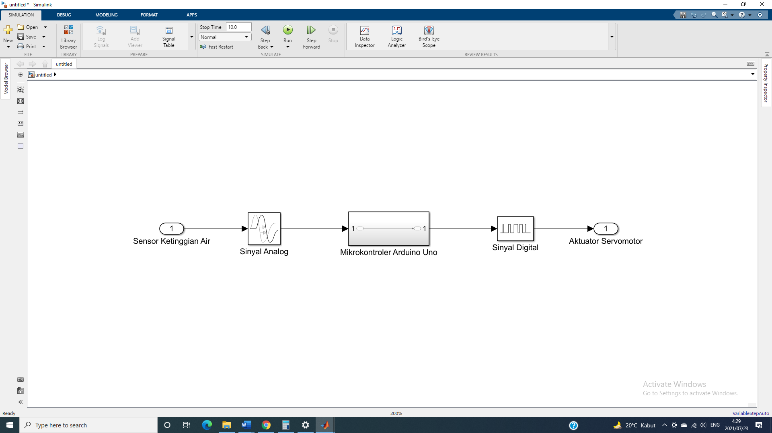

Gambar 8. Sistem Kontrol Pada Pintu Gerbang Selokan Pembatas Banjir Otomatis

Sistem Kontrol ini Hanya Menggunakan Sistem Kontrol Otomatis Karena Hanya Ada Aktuator dan Sensor Saja termasuk Alasan tepatnya bahwa Aktuator berupa Servomotor terdapat pada Pin Digital D9 yang Menghasilkan Sinyal Digital PWM dengan Garis Berkotak-kotak dan Sensor Ketinggian Air terdapat pada Pin Analog A0 yang Menghasilkan Sinyal Analog dengan Garis Bergelombang bahwa Kedua Komponen tersebut terhubung pada Mikrokontroler Arduino Uno Secara Terprogram.

4. KESIMPULAN

Sebagai Perbedaannya bahwa Apabila Menggunakan Air Dingin maka Kecepatan Servomotor dari Awal mula Bergerak dengan Lambat menjadi Cepat dan sampai Terakhir Gerakan menjadi Kencang Terkecuali Apabila Menggunakan Air Panas maka Kecepatan Servomotor dari Awal mula Bergerak dengan Cepat menjadi Kencang dan Sampai Terakhir Gerakan menjadi Lincah. Kami menunjukkan Ilustrasi Produk saja dengan Menggunakan Perangkat Lunak AutoCAD basis 2D, 2D Wireframe dan 3D sebelum menjadi Demonstrasi Produk yang akan ditunjukkan, Sebagai Manfaatnya bahwa dapat digunakan Untuk Mengatasi Bencana Banjir yang sering terjadi didalam Selokan Air bahwa inilah sebagai Alat Pengelola Bencana Banjir yang dikaitkan dengan Hasil Eksperimen Konversi Energi tersebut, Cara Kerjanya bahwa Ketika ada Air Banjir Melewati Selokan bahwa Sensor Ketinggian Air ada dibawah Selokan Untuk Mendeteksi Seberapa Tinggikah Air yang Mengalir tersebut maka Otomatis Servomotor yang terhubung pada Rolling door melalui Tali Penarik akan Bergerak dengan 180 Derajat dan Sistem Kontrol ini Hanya Menggunakan Sistem Kontrol Otomatis Karena Hanya Ada Aktuator dan Sensor Saja.

UCAPAN TERIMA KASIH

Saya Ucapakan Terima Kasih atas Perhatiannya Kepada Para Pembaca yang memang tertarik dan mau melihat hasil Karya Kami dilandasi oleh hasil Kerja Keras dan Kerja Cerdas Kemudian Saya Ucapkan Terima Kasih juga Kepada Bapak-Bapak Dosen dan Ibu Dosen yang Terhormat bermaksud telah Memberikan Sebuah Petunjuk yang Saling Tukar Imajinasi, Ide dan Tindakan dalam Melengkapi Karya Kebersamaan bahkan Semoga Bermanfaat dari hasil Penelitian tersebut Demi Kemajuan Bangsa dan Negara Indonesia dalam Mengembangkan Sains dan Teknologi di Era Revolusi Industri 4.0 Secara Kritis, Logis dan Kreatif tapi Berinovatif Maka Saya Ucapkan Sekali lagi Terima Kasih Banyak.

DAFTAR PUSTAKA
Dickson Kho. Pengertian Mikrokontroler (Microcontroller) dan Strukturnya. Teknik Elektronika. https://teknikelektronika.com/pengertian-mikrokontroler-microcontroller-struktur-mikrokontroler/
Himatepa.Uh (9 Februari 2020). Ragam dan Manfaat Teknologi Sensor di Bidang Teknologi Pertanian. KMD TP UH Jaya Teknologi!. http://agritech.unhas.ac.id/kmdtpuh/ragam-dan-manfaat-teknologi-sensor-di-bidang-teknologi-pertanian/
DiStefano, Joseph., Stubberud, Allen., Williams, Ivan., Schaum’s Outline of Feedback and Control Systems, 2nd Edition, McGraw-Hill, 2011.
Mekanika fluida. Wikipedia Ensiklopedia Bebas. https://id.wikipedia.org/wiki/Mekanika_fluida
Nise, Norman S.,Control Systems Engineering, International Student Version, 6th Edition, John Wiley & Sons, Inc., 2010.
Prof. Dr. Estiko Rijanto (2006). Apa Itu Mekatronika? (2. Definisi). P2 Telimek (Pusat Penelitian Tenaga Listrik dan Mekatronika) LIPI (Lembaga Ilmu Pengetahuan Indonesia). Tanggal Terbit: 25 Janari 2015. http://www.telimek.lipi.go.id/apa-itu-mekatronika-2-definisi.html
Sinaupedia (18 Januari 2020). Pengertian Motor Servo. https://sinaupedia.com/pengertian-motor-servo/
Sutiono S.Kom., M.Kom., M.T.I. 4 Tingkatan Bahasa Pemrograman Beserta Contohnya. Dosen IT. https://dosenit.com/kuliah-it/pemrograman/tingkatan-bahasa-pemrograman
Tri Wahyu Kuningsih (16 Mei 2011). Derajat Kebebasan (Degree Of Freedom, DOF). Wordpress. https://triwahyukuningsih.wordpress.com/2011/05/16/derajat-kebebasan-degree-of-freedom-dof/

